Об УМК БИНОМ
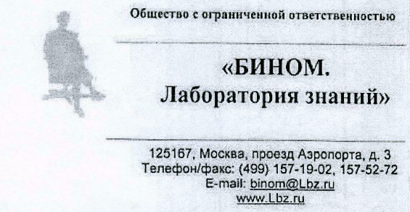
по естественно-математическому
образованию
В учреждения дополнительного
педагогического образования
Российской Федерации
В регионалъные учебные центры
Уважаемые коллеги!
Приказом Минобрнаукй России от 27 декабря 2011г. №2885
(зарегистрирован Минюстом России 21 февраля 2012 г., регистрационный №23290) утвержден федеральный перечень учебников, рекомендованных (допущенных) к использованию в образовательном процессе в образовательных учреждениях, реализующих образовательные программы общего образования и имеющих государственную аккредитацию на 2012/2013 учебный год, В федеральный перечень включены учебники для 1-9 классов, содержание которых соответствует требованиям Федерального государственного образовательного стандарта соответствующих ступеней общего образования (ФГОС), и учебники для 3-11 классов, содержание которых соответствует федеральному компоненту государственного образовательного стандарта общего образования (ФК ГОС).
Список учебников издательства «БИНОМ. Лаборатория знаний»,
включенных в Федеральный перечень на 2012/2013 учебный год в
соответствии с приказом Министерства образования и науки Российской
Федерации, прилагается.
Просим Вас обратить внимание, что наряду с учебниками для Федерального компонента ГОС, в состав Федерального перечня вошли переработанные учебники для ФГОС тех же авторов; «Информатика» 2-4 кл.
Н.В. Матвеевой, «Информатика» 3-4 кл. М.А. Плаксина, «Информатика и ИКТ» 7-9 кл. И.Г. Семакина, «Информатика и ИКТ» 7-9 кл. Н.Д. Угриновича, «Химия» 8-9 кл. Д.М. Жилина,
С 2012 года издательство предлагает системный набор для 5-9 классов «Школа БИНОМ», состоящий из новых учебников - законченных линеек и учебных пособий к ним по пяти школьным предметам (математике, информатике, физике, химии и биологии), основанный на научных опорах математики и информатики и активно использующий исследовательские формы учебной деятельности, а также цифровые образовательные ресурсы и .компьютерные лаборатории, в соответствии с учетом постепенного перехода школ на ФГОС начиная с 5 класса с 2013 года. Издательство сообщает, что для завершения линеек повторную экспертизу будут проходить учебник для ФГОС «Алгебра» 7 кл, М.И. Башмакова и учебник для Федерального компонента ГОС «Физика» 9 кл. И.В. Кривченко.
Для полной подборки учебников для ФГОС основной школы «Школа БИНОМ» издательство готовит к экспертизе учебники: «Геометрия» 7-9 кл. Г.Д. Глейзера, «Алгебра» 7-9 кл. Э.Г. Гельфман, «Алгебра» 7 кл. М.И, Башмакова, «.Информатика» 5-9 кл. Л.Л. Босовой» «Информатика» 3-4 кл, А.В. Могилева, «Физика» 7-9 кл..Е.М. Шулежко, «Физика» 7-9 кл. И.В, Кривченко, «Биология» 5-9 кл. под ред. М.Б. Беркинблита и др.
К «УМК-БИНОМ» предлагаются тематические наборы пособий: методическая библиотека учителя, библиотека «ИКТ в работе учителя», книги для подготовки к итоговой аттестации школьников «Впереди экзамены» (ГИА-ЕГЭ), библиотека «Олимпийские высоты», библиотека по нанотехнологии и др. Познакомиться со всеми учебниками и пособиями из состава УМК «БИНОМ» можно в каталоге Издательства на сайте www. Lbz.ru. Просим вас принять во внимание, что методическая поддержка учителей, работающих с. учебниками издательства, осуществляется на сайте www.metodist.Lbz.ru средствами форумов с авторами учебников (раздел
«Авторские мастерские»), дистанционных курсов и телекурсов www.binom.vidicor.ru. Работает горячая линия по вопросам методического сотрудничества с учебными центрами и школами: metodist@LBZ.ru
Приложение: Выдержка из Федерального перечня на 2012/2013 учебный год с учебниками издательства «БИНОМ. Лаборатория знаний» на 4 л.,

